UNIVERSIDAD TÉCNICA ESTATAL DE QUEVEDO
FACULTAD DE CIENCIAS PECUARIAS Y BIOLÓGICAS — LABORATORIO DE BROMATOLOGÍA
MANUAL TÉCNICO OPERATIVO Y BASE DE CONOCIMIENTO RAG (YOLO11)
―――――――――――――――――――――――――――――――――――――――――――――――――――――――
EQUIPO N° 3: VISCOSÍMETRO ROTACIONAL DIGITAL BROOKFIELD DV-E
Clase YOLO11: [Viscosimetro Brookfield Modelo DV-E] | Modelo: DV-E Viscometer (DVE-LV / DVE-RV)
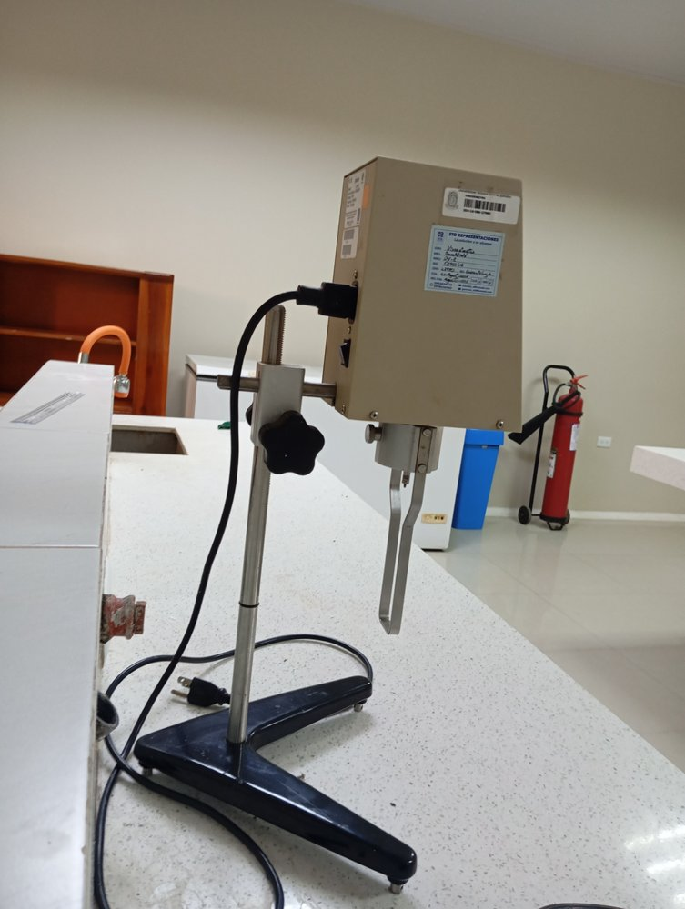
Fotografía 1.0: Vista frontal en el Laboratorio de Bromatología — Viscosímetro Rotacional Digital Brookfield DV-E
1. Ficha de Identificación y Especificaciones Técnicas
Parámetro Instrumental | Especificación Oficial Verificada
Nombre Oficial en Laboratorio | Viscosímetro Rotacional Digital Brookfield DV-E
Etiqueta Roboflow / YOLO11 | Viscosimetro Brookfield Modelo DV-E
Fabricante y Procedencia | AMETEK Brookfield (Middleboro, MA, EE.UU.)
Modelo y Referencia de Catálogo | DV-E Viscometer (DVE-LV / DVE-RV)
Ubicación en Bromatología UTEQ | Mesa de reología y análisis físico de alimentos
Alimentación Eléctrica | 115 / 230 V ~ 50/60 Hz, 30 W
Requerimientos de Servicios | Mesa antivibratoria, baño termostático de circulación externa (precisión ± 0.1 °C)
Función Primaria Analítica | El viscosímetro rotacional digital Brookfield Modelo DV-E mide la resistencia al flujo y cizallamiento interno de fluidos newtonianos y no newtonianos mediante el método de inmersión rotacional.

2. Fundamento Analítico, Reacciones Químicas y Cálculos
Mecanismo / Etapa | Reacción Química, Principio Físico o Ecuación de Cálculo
1. Ley de Viscosidad de Newton | tau = eta * gamma_dot  - tau = Esfuerzo de corte o cizalladura (Pa o N/m^2)  - eta = Viscosidad dinámica o coeficiente de fricción interna (Pa*s)  - gamma_dot = Gradiente de velocidad o velocidad de cizalla (s^-1)
2. Cálculo de Viscosidad Dinámica en el Instrumento | eta (cP) = [ K * % Torque ] / RPM  - K = Constante geométrica de calibración del husillo en uso (Spindle Constant)  - % Torque = Porcentaje de deflexión del resorte (Rango válido estricto: 10.0% a 100.0%)  - RPM = Velocidad de rotación programada (0.3 a 100 RPM)  - Equivalencia estándar: 1 cP = 1 mPa*s = 10^-3 Pa*s
Fórmula: Rango de Fondo de Escala (Full Scale Range - FSR) | FSR (cP) = TK * SMC * (10,000 / RPM)  - TK = Constante del resorte de torsión del modelo (LV = 0.09373; RV = 1.0)  - SMC = Constante multiplicadora del husillo (Spindle Multiplier Constant)
Fórmula: Criterio Metrológico de Aceptación | Precisión de medida: +/- 1.0% del rango de escala completa (FSR).  Repetibilidad del ensayo: +/- 0.2% del fondo de escala.  Regla de oro de validez: Si % Torque < 10.0%, la medida NO tiene validez estadística; se debe aumentar las RPM o seleccionar un husillo de mayor diámetro. Si % Torque > 100.0%, el resorte entra en sobrecarga ('EEEE'); se debe reducir la velocidad o usar un husillo más pequeño.

3. Arquitectura Instrumental y Componentes Críticos
N° | Componente Instrumental | Descripción y Función Técnica
1 | Cabezal de medida | Cabezal de medida rotacional con resorte espiral de torsión calibrado de berilio-cobre (Serie LV para bajas viscosidades, RV para medias/altas viscosidades).
2 | Pantalla digital LCD | Pantalla digital LCD de alto contraste con lectura simultánea de Viscosidad (cP/mPa·s), % Torque (0.0 - 100.0%), Velocidad (RPM) y Código de Husillo (Spindle Code).
3 | Teclado frontal de membrana sellada con botones | SELECT DISPLAY, MOTOR ON/OFF, SPEED / SPINDLE up/down.
4 | Juego de husillos | Juego de husillos estándar en acero inoxidable electro-pulido AISI 316 (Spindles LV1 a LV4 para LV; RV1 a RV7 para RV).
5 | Pierna o guarda-husillo | Pierna o guarda-husillo de protección hidrodinámica (Guardleg) para delimitación del campo de cizalla y protección contra choques con las paredes del recipiente.
6 | Estativo con trípode | Estativo con trípode de hierro fundido, columna cromada, cremallera micrométrica de ascenso/descenso y nivel de burbuja de precisión.
7 | Varilla con sensor | Varilla con sensor de temperatura RTD Pt100 (opcional en modelos avanzados).

4. Procedimiento Operativo Normalizado (PNO / SOP Paso a Paso)
Fase Operativa | Instrucciones de Ejecución Paso a Paso | Puntos Críticos de Control
Fase 1: Nivelación y Preparación del Instrumento | Comprobar que el viscosímetro esté firmemente anclado en su estativo. Ajustar los tornillos niveladores de la base del trípode hasta que la burbuja de aire esté perfectamente centrada en el círculo negro del nivel frontal. Encender el instrumento con el interruptor trasero; realizar el auto-cero automático sin husillo colocado si el menú lo solicita. | Verificar agua de calderín y suministro de reactivos.
Fase 2: Acondicionamiento Térmico de la Muestra | La viscosidad es extremadamente dependiente de la temperatura (variaciones de 1 °C pueden generar desviaciones de hasta 5-10% en viscosidad). Colocar la muestra del alimento (miel, pulpa, mayonesa, salsa) en un vaso de precipitados tipo Griffin de 600 mL sin pico (diámetro interior aproximado 82 mm). Introducir el vaso en un baño de agua termorregulado hasta alcanzar exactamente la temperatura normalizada (típicamente 20.0 °C o 25.0 °C +/- 0.1 °C). Homogeneizar suavemente sin inducir burbujas de aire. | Esperar estabilización térmica previa al ciclo.
Fase 3: Selección e Instalación del Husillo | Seleccionar el husillo adecuado según la viscosidad esperada (ej. LV-1 / RV-2 para fluidos poco viscosos, LV-4 / RV-7 para fluidos pastosos). Enroscar la pierna de resguardo (guardleg) en la base roscada del cabezal. Sujetar firmemente el eje superior del viscosímetro levantándolo con una mano para descargar el peso y pivote del resorte, y enroscar con la otra mano el husillo hacia la IZQUIERDA (rosca izquierda de seguridad anti-desenrosque). ¡Nunca aplicar fuerza lateral ni forzar el eje sin sostenerlo! | Comprobar hermeticidad y viraje de color / flujo.
Fase 4: Inmersión y Medición Reológica | Introducir el husillo en la muestra inclinando ligeramente el vaso para que el fluido moje la cara inferior del disco sin atrapar burbujas de aire bajo el plato. Bajar el cabezal mediante la perilla micrométrica hasta que el menisco del fluido coincida exactamente con la ranura de inmersión grabada en el vástago del husillo. Programar en pantalla el código del husillo instalado (código de 2 dígitos, ej. '01', '02', '62') y las RPM seleccionadas. Presionar MOTOR ON. Dejar girar durante 60 segundos continuos para permitir la estabilización hidrodinámica y reológica del fluido. Verificar que el valor de % Torque esté dentro del rango óptimo (40% a 80%, mínimo aceptable 10.0%). Registrar el valor de viscosidad en cP, el % Torque y las RPM. | Desconexión oportuna y lectura volumétrica exacta.
Fase 5: Retiro, Apagado y Limpieza | Detener el motor con MOTOR OFF. Elevar el cabezal fuera del vaso de muestra. Sostener el eje superior y desenroscar el husillo hacia la derecha con extremo cuidado. Lavar de inmediato el husillo y la pierna de resguardo con agua caliente y solvente apropiado según el alimento analizado; secar con paño suave sin rayar la superficie de acero pulido. Desconectar el instrumento y colocar la funda protectora de vinilo. | Descontaminación con agua desionizada y corte general.

5. Matriz de Bioseguridad, EPP Obligatorio y Prevención de Riesgos
Elemento EPP | Especificación Técnica Requerida | Peligro Mitigado
Mandil blanco de laboratorio | De manga larga, limpio para ensayos físicos y de reología. | Salpicaduras corrosivas al tronco y extremidades.
Guantes desechables de nitrilo | Para evitar la transferencia de calor corporal y grasa de los dedos hacia los husillos calibrados o las muestras alimenticias. | Proyección ocular directa de reactivos químicos.
Gafas de seguridad de laboratorio | Para protección ante eventuales salpicaduras en fluidos en movimiento. | Contacto dérmico con bases o ácidos concentrados.

[!] ALERTA DE SEGURIDAD OPERATIVA: Daño mecánico irreversible al resorte bimetálico de torsión o al zafiro del pivote si se ejerce fuerza axial o lateral sobre el eje sin sujetarlo durante el cambio de husillos.

[!] ALERTA DE SEGURIDAD OPERATIVA: Lecturas analíticas completamente inválidas por presencia de burbujas de aire atrapadas bajo el disco del husillo o falta de nivelación en el trípode.

[!] ALERTA DE SEGURIDAD OPERATIVA: Desviaciones severas de medida por fluctuaciones de temperatura durante el ensayo; todo ensayo reológico debe reportar obligatoriamente la temperatura exacta.

6. Guías de Práctica Oficiales UTEQ y Métodos Normalizados
Ámbito / Aplicación | Detalle de la Práctica de Laboratorio o Norma
Práctica Curricular UTEQ | Práctica Bromatología N° 08: Caracterización Reológica y Determinación de Viscosidad Aparente en Mieles de Abeja de la Provincia de Los Ríos según NTE INEN 1009.
Práctica Curricular UTEQ | Práctica Bromatología N° 12: Evaluación del Comportamiento Reológico y Grado de Tixotropía en Salsas y Emulsiones Alimentarias según ASTM D2196.
Práctica Curricular UTEQ | Práctica Bromatología N° 14: Control de Calidad de la Consistencia y Espesamiento por Pectinas en Pulpas de Frutas Tropicales (Mango, Maracuyá y Guayaba).
Normas Oficiales Aplicables | NTE INEN 1009, ASTM D2196, ISO 2555, ISO 3219, AOAC 969.38.

7. Plan de Mantenimiento Preventivo y Calibración Metrológica
Frecuencia | Procedimiento de Mantenimiento / Calibración
Inspección de Husillos | Inspeccionar periódicamente la rectitud del vástago de los husillos haciéndolos rodar sobre una superficie de vidrio plano. Husillos deformados o golpeados introducen excentricidad y deben descartarse.
Calibración y Verificación con Fluidos Patrón | Verificar la exactitud del instrumento cada 6 meses utilizando Aceites Patrón de Viscosidad de Silicona trazables al NIST (ej. Patrón Brookfield de 500 cP, 5000 cP o 12,500 cP a 25.0 °C). Si el error relativo supera el 1.0% del fondo de escala, enviar a servicio técnico autorizado para ajuste de resorte.
Limpieza del Eje | Nunca permitir que se sequen restos de muestra sobre la rosca del eje o sobre el acople del husillo. Limpiar con etanol al 70%.

8. Guía de Resolución de Fallos Comunes (Troubleshooting)
Problema / Síntoma Observado | Causa Raíz Probable | Acción Correctiva Inmediata
La pantalla parpadea y muestra 'EEEE' | Desviación operativa o fatiga de componentes | Sobre-rango de torque (> 100%). El resorte está forzado. Detener el motor inmediatamente y reducir la velocidad (RPM) o cambiar a un husillo de menor tamaño (número más alto).
El porcentaje de torque es inferior al 10.0% | Desviación operativa o fatiga de componentes | Medida no válida por sub-rango. La señal del resorte es demasiado débil para el ruido de fondo. Aumentar las RPM o cambiar a un husillo de mayor diámetro (LV-1 / RV-1).
Lecturas oscilantes o inestables | Desviación operativa o fatiga de componentes | Burbujas de aire en el fluido, husillo rozando la pared del vaso Griffin, o vaso no concéntrico con el husillo. Verificar la distancia mínima de 1 pulgada (2.5 cm) entre el husillo y las paredes del vaso.
El instrumento no enciende o la pantalla no responde | Desviación operativa o fatiga de componentes | Verificar la conexión del cable de poder de 115/230V y revisar el fusible de protección localizado en el zócalo de entrada trasera.
Proyecto de Investigación: Asistente Inteligente de Laboratorio — UTEQ 2026
Documento Técnico Individual N° 3 — Formato Monocromático de Alta Fidelidad

